Государственное бюджетное дошкольное образовательное учреждение детский сад №27общеобразовательного вида Петродворцового района Санкт- Петербурга

ПРОГРАММА МАСТЕР- КЛАССА
для воспитанников средней группы и их родителей
« Русская народная кукла «Колокольчик»

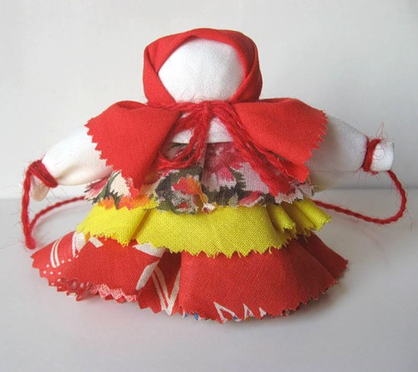

ФИО педагога: Комар Александра Григорьевна

Санкт - Петербург 2014
Кукла - первая среди игрушек, поэтому она близка и понятна ребёнку. Рукотворная народная кукла-часть народной традиции. Изготавливая ее ребенок, постигает историю своего народа.
Кукла не рождается сама, ее создает человек, а самые вдохновленные творцы кукол - дети.
Через кукольный мир они входят в жизнь и постигают ее закономерности. Кукла - зримый посредник между мором детства и миром взрослых. Поэтому так важно объединить родителей и детей за совместным творчеством, приобщая их к народной культуре, через ознакомление с народной куклой в стране под названием «Детство».
Для изготовления кукол можно использовать различные материалы: солому, ветки, шишки, веревки, ткань. Но одним из доступных материалов для такого творчества являются разноцветные лоскутки.
В ходе данного занятия дети познакомятся с народным творчеством, техникой мотания кукол, потренируют мелкую моторику. Изучаемая технология адаптирована к возрастным особенностям детей.
Тема, цель и задачи данного мастер- класса рассчитаны на широкую аудиторию и могут быть успешно реализованы в совместной деятельности участниками из различных возрастных групп с различным уровнем предварительной подготовки.

ХОД МАСТЕР- КЛАССА
- Вводная часть - 5 мин.
Организационный момент:
- объявление темы, цели и задачи мастер- класса;
- освещение плана работы.
2. Теоретическая часть – 7 мин.
Краткая вводная беседа.
Демонстрация образца готового изделия и технических приемов

3. Практическая часть – 15-20 мин.
Освоение приемов (технологическая карта)
Выполнение практической работы – изготовление русской народной куклы.
4. Заключительная часть – 5 мин.
Рефлексия
- обмен впечатлениями
- подведение итогов

Цель: демонстрация технологии мотания кукол, посредством изготовления оберега.
Задачи:
- Создание условий для творческого взаимодействия родителей и детей;
- Распространение педагогического опыта.

